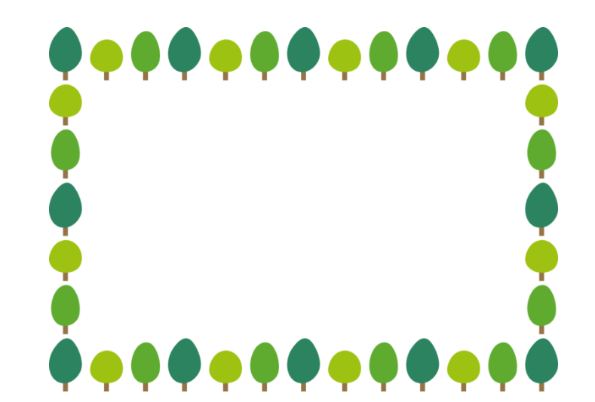



A-1

 | タイトル | 著者名 | 出版社 | 出版年 | 対象 | ISBN
1 | かおたいそう | むらたよしこ／作 | 偕成社 | 2024.1 | ０～２歳 | 978-4-03-227340-3
2 | おきがえパンダ | 海野あした／作・絵 | ニコモ | 2024.11 | ０～５歳 | 978-4-86774-809-1
3 | どんぐりころちゃん | みなみじゅんこ／作 | アリス館 | 2013.9 | ０～５歳 | 978-4-7520-0636-7
4 | はをみがきましょう | ミスミヨシコ／絵 | フレーベル館 | 2024.5 | 年少～ | 978-4-577-05283-9
5 | こいぬのがっこう | きたむらさとし／作 | 岩波書店 | 2024.11 | 年中～ | 978-4-00-112712-6
6 | 万次郎さんとおにぎり | 本田いづみ／ぶん | 福音館書店 | 2018.9 | 年中～ | 978-4-8340-8415-3
7 | うみのいきもの |  | ひかりのくに | 2017.3 | ３歳～ | 978-4-564-20285-8
8 | 100このタネがとんでった | イザベル・ミニョス・マルティンス／文 | 岩波書店 | 2025.6 | ５歳～ | 978-4-00-112714-0
9 | じぶんのおていれ、じぶんでできるかな? 3耳のおていれ |  | 岩崎書店 | 2025.3 | ５歳～ | 978-4-265-09232-1
10 | 化石のよぶ声がきこえる | ヘレイン・ベッカー／作 | くもん出版 | 2022.11 | 年長～ | 978-4-7743-3389-2

図書館選書10冊 大府保育園 2025.10

